
Colegio Universitario IES Siglo 21

IEFI (Segundo Parcial) parte 1
Materia: ESTRUCTURA de DATOS -NA |  | Profesor: Carlos Gonzalez
Modalidad Presencial |  | Fecha: 20/11/2024
A completar por el estudiante:
Estudiante (Apellido y nombres):
DNI:
Carrera:
Devolución por parte del docente:
Nota:
Observaciones:

- Metodología para realizar el examen:
- En Archivos/Guardar como, almacena este archivo en tu computadora bajo el nombre: IE-APELLIDO-NOMBRE-MATERIA.
- Realiza las actividades que se presentan debajo del ítem “desarrollo del examen” durante el horario indicado.
- Envía al profesor la evaluación resuelta como archivo adjunto desde Enviar Archivo.

- Objetivos a lograr:
- Definir variables, procedimientos, funciones y eventos con los alcances adecuados para resolver la situación planteada.
- Aplicar las propiedades y métodos que poseen los controles de interfaz gráfica para obtener la funcionalidad solicitada.
- Distinguir los procedimientos que permiten implementar estructuras de tipo árbol binario.

- Criterios de Evaluación:
- Grado de elaboración y aplicación de las herramientas y conceptos esenciales de la materia.
- Redacción coherente, prolijidad y ortografía.
- Programación de eventos, procedimientos y funciones.

DESARROLLO DEL EXAMEN
Usted Ha sido contratado por el Director de un proyecto de software para completar una aplicación con interfaz gráfica que permita registrar los datos de los personajes registrados para un juego de guerra.
La aplicación maneja una estructura de árbol binario (ejército), la implementación de esta clase se basará en el manejo de la clase Nodo que contendrá los datos y los apuntadores necesarios para enlazar los nodos entre sí. El único método de la clase Nodo será su constructor.
La clase Árbol por su parte debe contar con el método constructor, el método Crear, el método Insertar, y el método Listar, además de disponer también de la propiedad Raíz de tipo Nodo.
Los datos que forman el nodo del árbol representan a los personajes del juego y se identifican con:
- Codigo (entero)
- Nombre (string)
- Tipo (string), tipo puede ser “Oficial” o “Soldado”
- Rango (string), rango puede ser “Coronel”, “Capitán”, “Teniente”, “Sargento” o “Soldado”.
El árbol estará ordenado por el campo “Código” de menor a mayor.
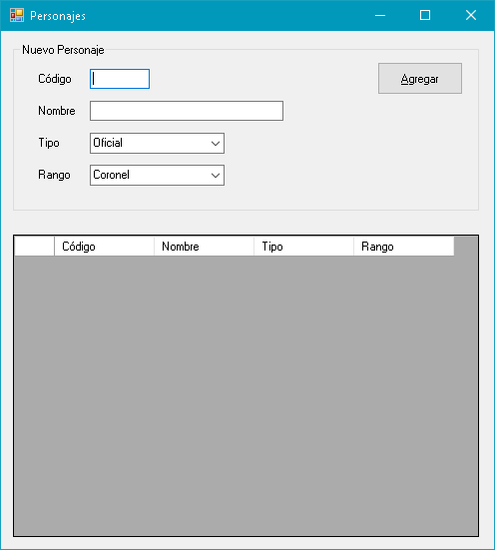
Funcionalidad Requerida:
- Inicio: al ejecutar la aplicación el formulario se mostrará como se ve en la imagen superior, los textboxs de Código y Nombre estarán vacíos, el comboBox de Tipo estará cargado con los valores “Oficial” y “Soldado” siendo “Oficial” el valor mostrado inicialmente. El contenido del comboBox de Rango depende del anterior: si Tipo es “Oficial” entonces Rango debe contener las opciones “Coronel”, “Capitán”, “Teniente” y “Sargento” pero si Tipo es “Soldado” entonces Rango sólo mostrará la opción “Soldado” y no se podrá cambiar.
- Botón “Agregar”: debe validar que el valor ingresado en Código sea un valor entero y que Nombre contenga al menos 3 caracteres, informar con un mensaje si hay algún error en estos valores. Si todo es correcto se deberá crear e insertar un nuevo Nodo a la estructura del árbol binario, cuidando siempre que el orden se mantenga por el campo Código. A continuación, se debe actualizar el contenido de la grilla para reflejar el nodo agregado, la grilla debe mostrar siempre el contenido completo del árbol.
El algoritmo del método Insertar no debe permitir ingresar dos personajes con el mismo valor del Código, mostrar un mensaje de error si el usuario intenta realizar ese ingreso.
Nota: se entrega el proyecto de Visual Studio con el formulario y las clases necesarias para el desarrollo del parcial.

FIN DEL EXAMEN

